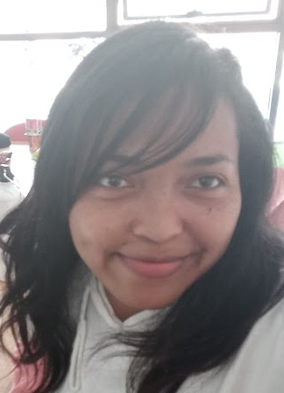

Vonimanantsoa S. RANDRIAMANDROSO

INTEGRATEUR WEB

DIPLOMAS Y HOBBIES

Formaciones : Diplomados, Congresos, xxxxxxxxxx xxxxxx xxxxxxxxx xxxxxxxxxxxxxxxxx
Hobbies: xxxxxxxxxxxxxxxxxxxxxxxxxxxxxx

©AZURIUS – Modelos-de-curriculum.com
À PROPOS

https://vonyms.github.io/portfolio-v2
J'intègre votre maquette Web.
Site conforme à la maquette.
Respectant les normes du web.
Responsive, réactif avec de belles animations.

CONTACT

+261 34 08 120 75
vonirandria07@gmail.com
Androndra Antananarivo
linkedin.com/vonimanantsoa-randriamandroso-4a5674187

EXPERIENCES PROFESSIONNELLES
- Intégrateur Web


Français
Anglais
Malagasy
Pulse, Andranomena | Janv 2021 jusqu’ à aujourd’hui

- Réalisation de l’intégration à partir de la maquette fourni par le designer, & optimisation du code
- Adapter dans les Ecrans éxistant: Laptop – Tablet – Mobile
- Mise en place du référencement SEO

LANGUES

- Développeur Web Junior

Passion Web, Ampitatafika | Jan 2019 – Déc 2020

- Traitement de bug sur un projet Symfony & mise en place de
nouveau tâche.
- Intégration de contenu sur un site & Vérification
et traitement des bugs sur l'affichage.
QUALITES

Rigoureuse, Motivé, Esprit d’équipe

- Stagiaire
TELMA Andraharo | Mars 2018 - Mai 2018

COMPETENCES TECHNIQUES

Développement de webservices.
- HTML5, CSS3, JAVASCRIPT , BOOTSTRAP, TAILWIND, JQUERY, SASS, AJAX, JSON, ES6
- Responsive – Animation SEO et référencement
- Git – Adobe Photoshop - Figma
- Stagiaire

ARO Antsahavola | Janv 2018 - Mars 2018
Création application gestión de cotisations avec WINDEV

FORMATION

- MASTER EN INFORMATIQUE

CENTRES D’INTÉRÊT
IS - INFO Ampasamadinika : 2017

Lecture, Chant, Danse, Voyage, Football

IS - INFO Ampasamadinika: 2015
- LICENCE EN INFORMATIQUE

